Schooleigen leerlijn Economie van 2 naar 3
Het betreft de leerplannen II-Eco-d van toepassing in de studierichtingen Economische wetenschappen 2de graad en Bedrijfswetenschappen 2de graad, het leerplan III-Eco-d voor Economie-wiskunde en Economie-Moderne talen in de 3de graad en III-Eco’-d voor de studierichting Bedrijfswetenschappen in de 3de graad.

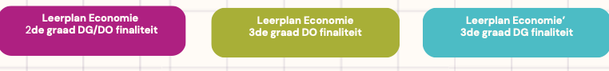 | Afspraken binnen de vakgroep Economie
